108年 民專上字第39號判決附圖
附圖一、系爭專利主要圖式

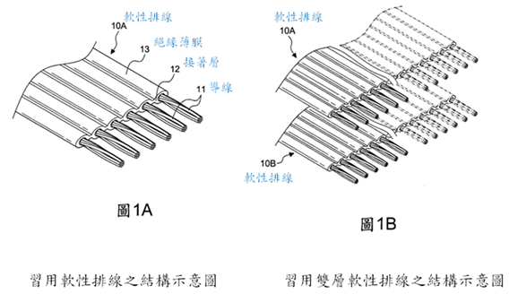

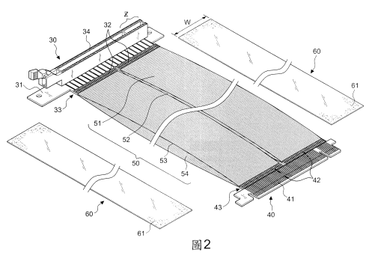
第一連接端
第一基板
連接器
第一接腳線
金屬箔片
黏膠
第三接線腳位
第二基板
第二連接端
第四接線腳位
排線組
第四排線
第三排線
第二排線
第一排線
第二接線腳位
系爭發明較佳實施例之金屬箔片分解立體圖

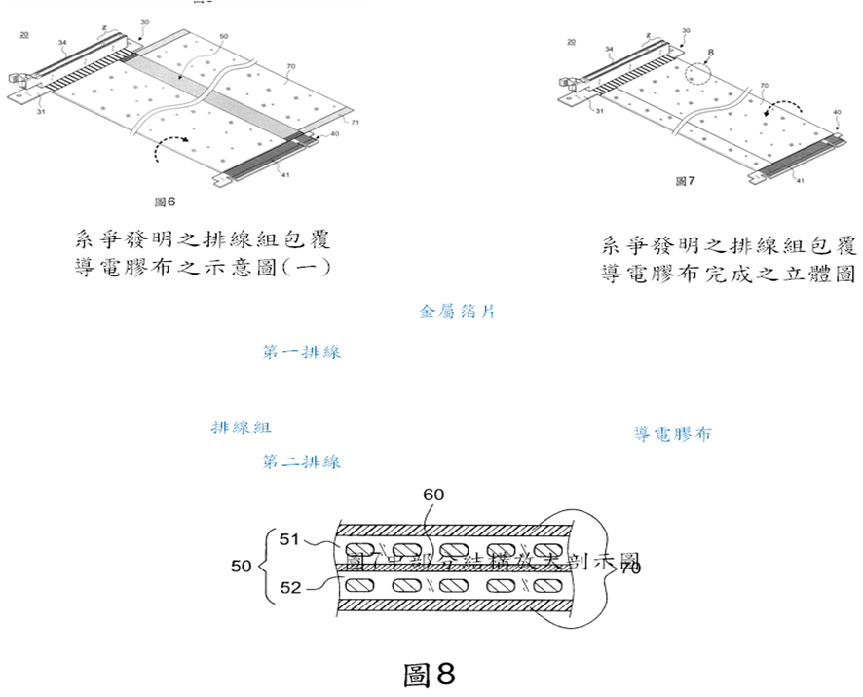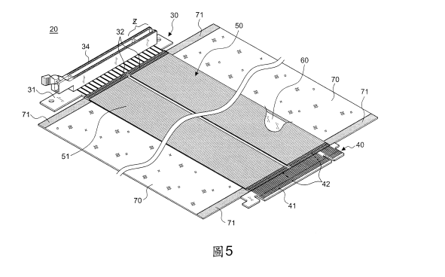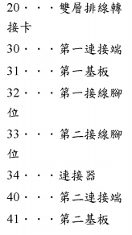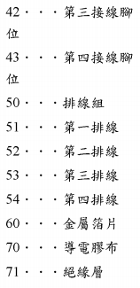
系爭發明之排線組包覆導電膠布之示意圖(一)

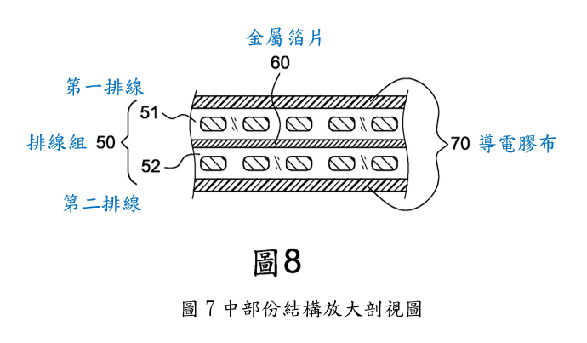

附圖二、被證3主要圖式
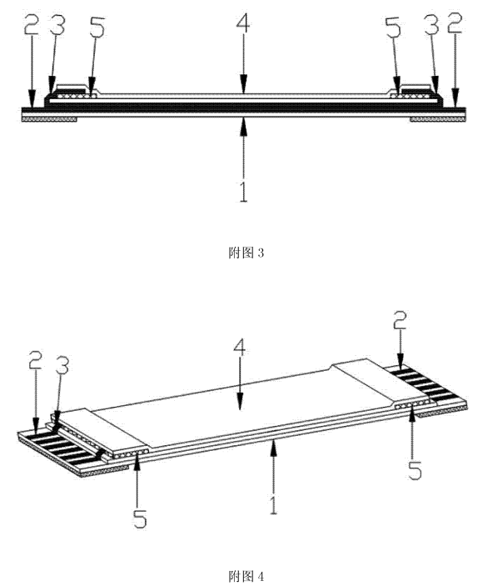
軟性排線屏蔽結構剖視圖
軟性排線屏蔽結構立體圖
軟性排線金屬指
軟性排線地線
金屬箔
軟性排線本體
金屬膠帶

附圖三、系爭產品照片
系爭產品照片【摘自原證19(本院一審卷(一)第301至307頁）、及民事準備(四)狀第6頁(本院一審卷(二)第205頁）】
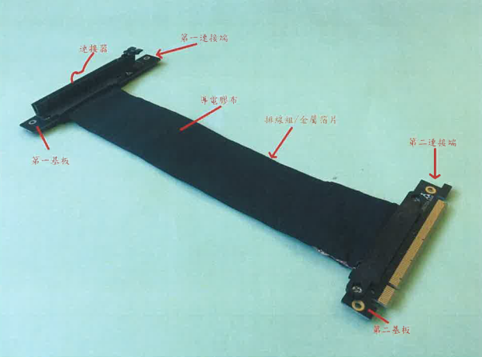
(原證19照片一)

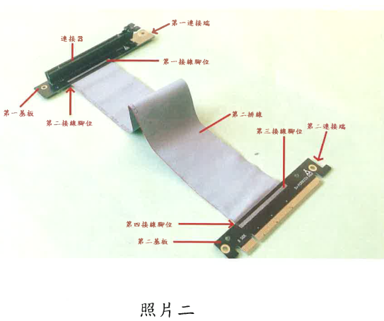
(原證19照片二)

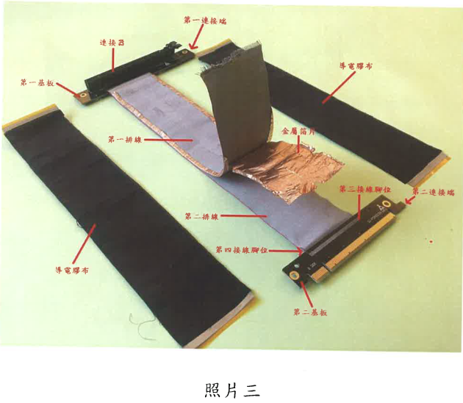
(原證19照片三)

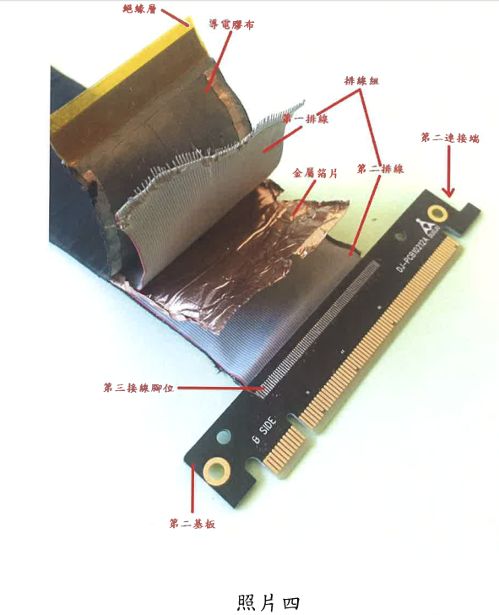
(原證19照片四)
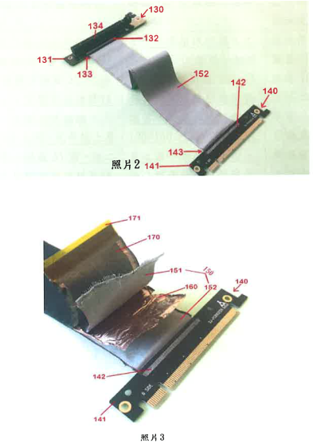
照片五 (摘自民事準備(四)狀第6頁)

附圖四、被上訴人公司網站伺服器圖片與系爭產品型別比對
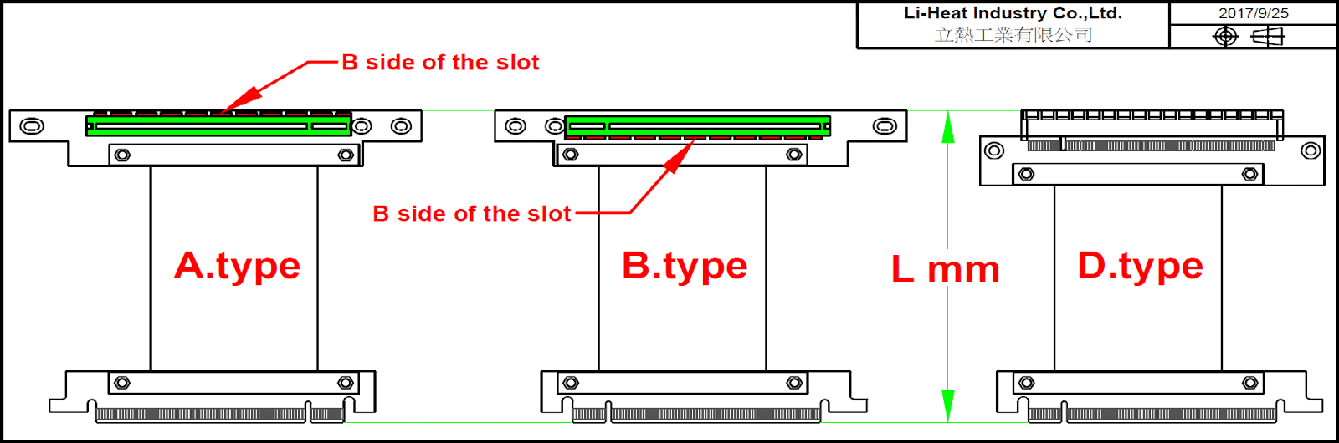

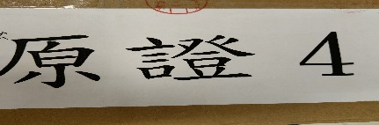
TYPE B

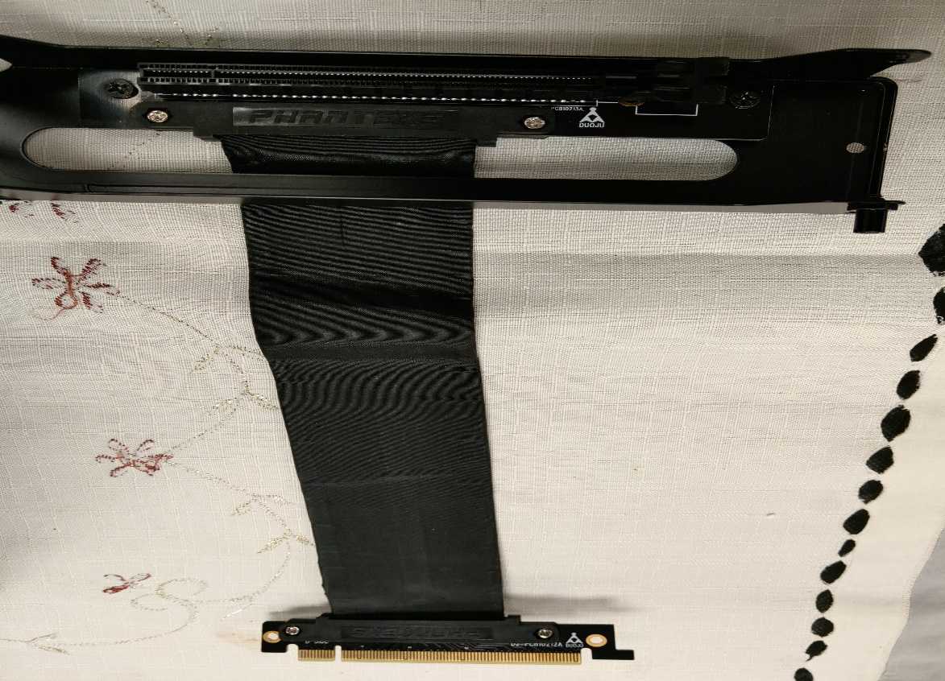

TYPE B
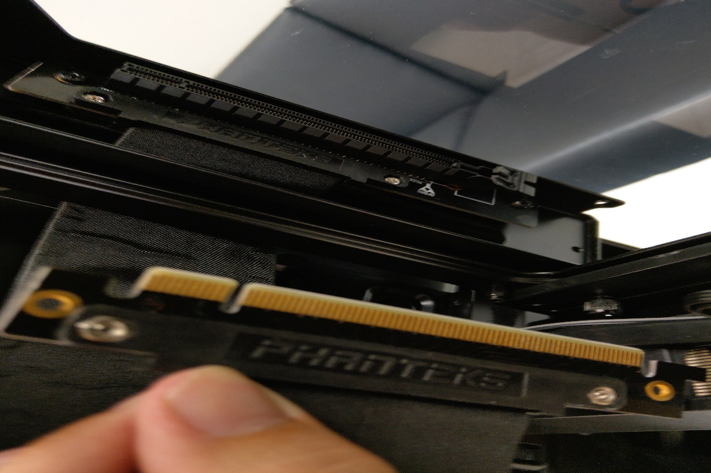
原證14

原證24 TYPE B
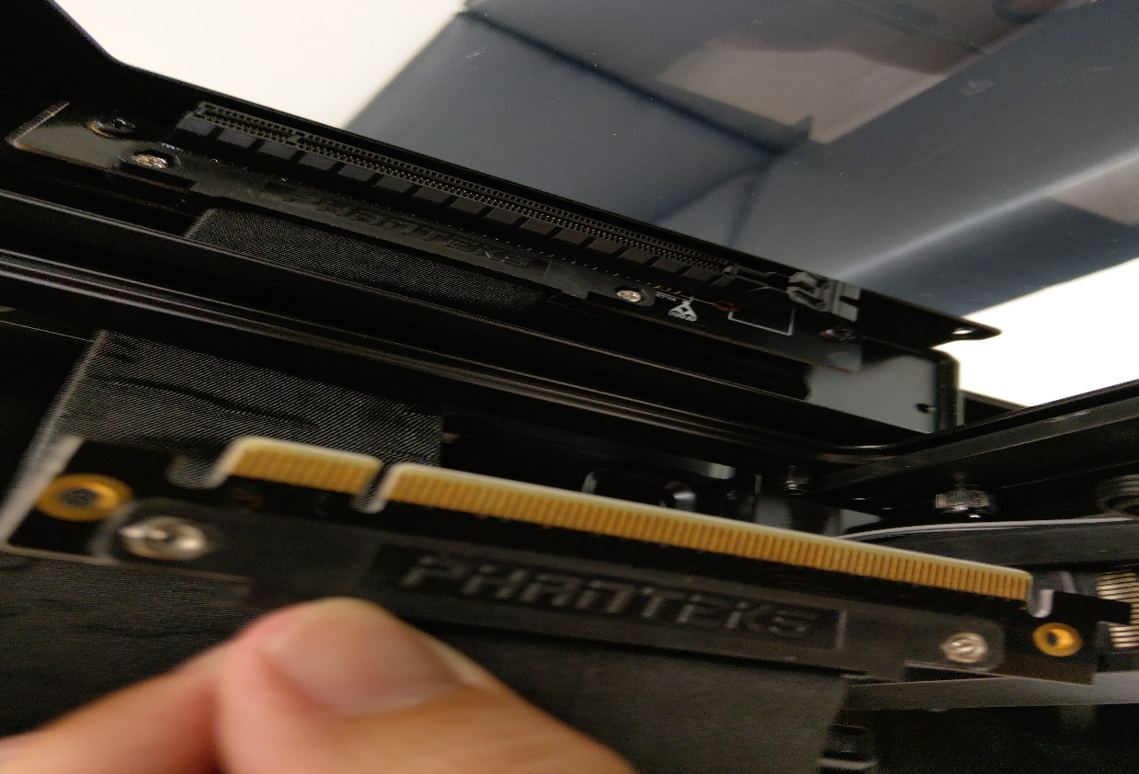

「SL30-1.jpg 、SL30-2.jpg…SL30-5.jpg」之轉接卡圖片
SL30-1.jpg
TYPE D
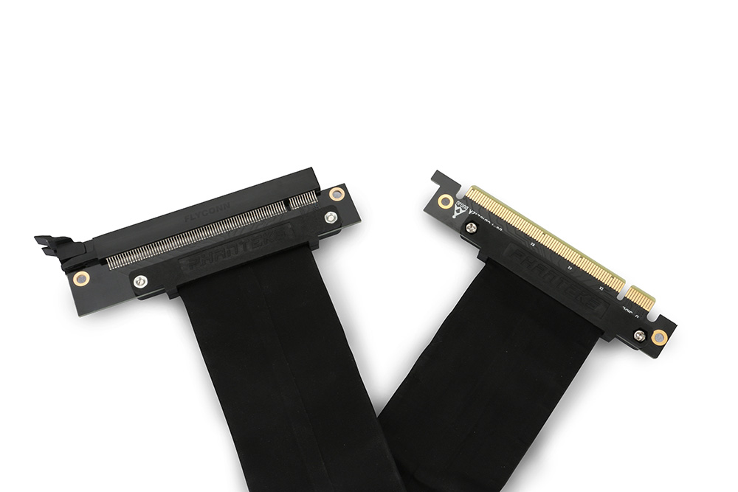

SL30-2.jpg
TYPE D

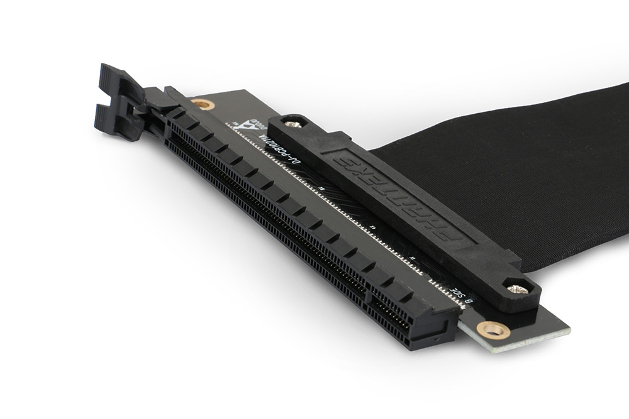

SL22-1.jpg 、SL22-2.jpg…SL22-5.jpg」之轉接卡圖片
SL22-1.jpg
TYPE A

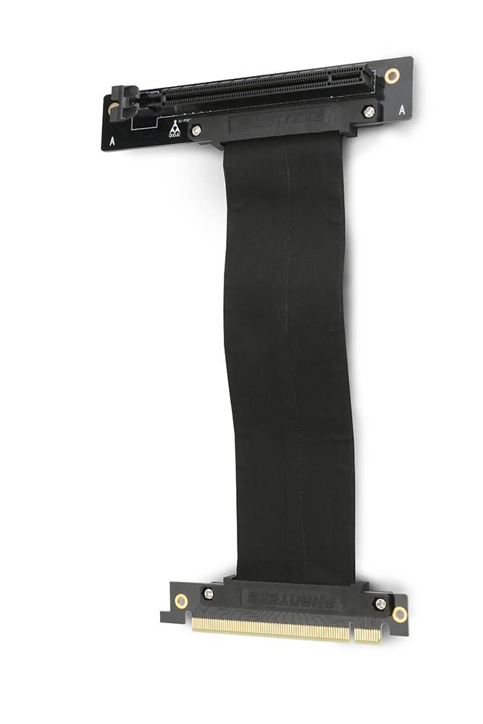

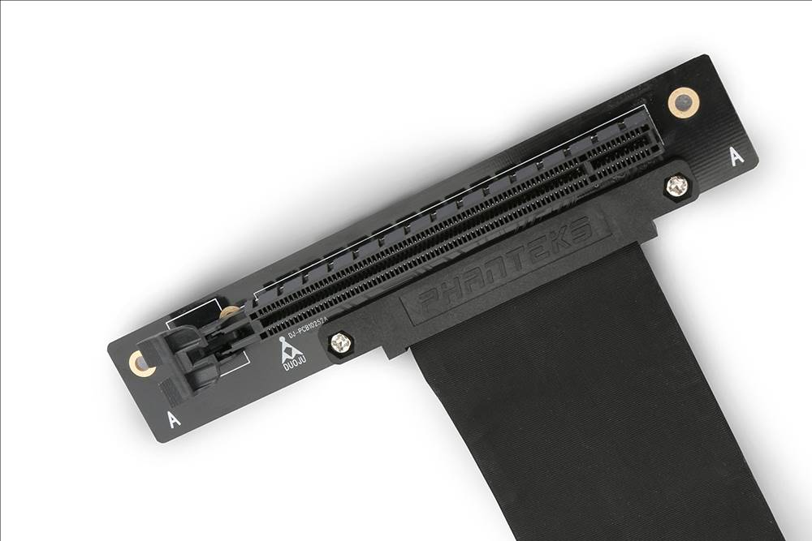
SL22-2.jpg TYPE A

